 | en Patanatic

Hoja informativa nº 4 Septiembre de 2012
De la obra solidaria que Fratisa realiza en la zona montañosa de Patanatic (Guatemala)

VACACIONES
Aunque en ningún momento hemos abandonado la preocupación por la obra que desarrollamos en Guatemala, pues hay que estar pendientes de un sinfín de detalles, hacer presencia en la casa de Patanatic, vigilar se cumple lo que tenemos establecido, enviar los fondos necesarios, etc., el mes de agosto lo hemos tomado con un poco más de relajo para pasar el cálido verano de la mejor forma posible.

Misioneras de la eucaristía
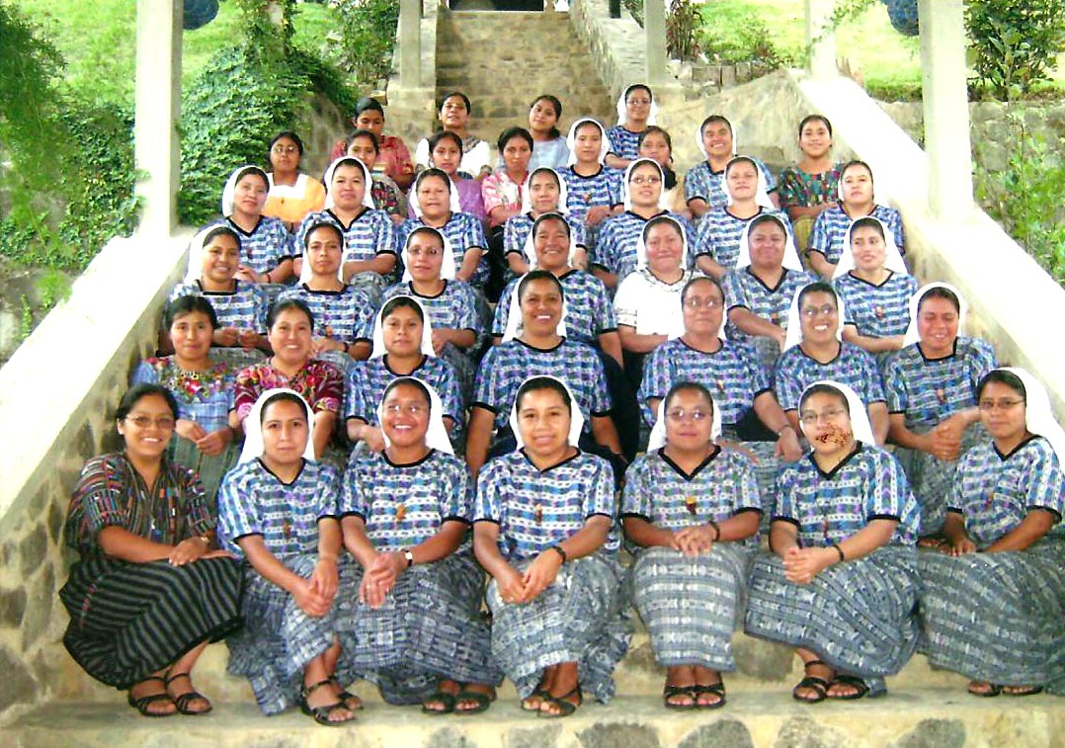
Aunque el trabajo más duro y eficaz ha sido el desarrollado por el P. Salas y Fátima durante su estancia en Patanatic, fundamentalmente durante el mes de julio. Mantuvieron reuniones con las Hermanas, se perfiló las condiciones mediante las cuales cederíamos la propiedad a la Institución para que se hicieran cargo de desarrollar y ampliar la labor emprendida por nosotros, se estableció la escritura notarial mediante la que las transferimos la propiedad de las instalaciones, con las debidas reservas caso de que no se cumpliera lo previsto, y pendientes del proyecto de mejoramiento del conjunto que ellas prepararían. Y en esa situación nos encontramos, avanzando todos los días un poco, sin abandonar la tarea emprendida de alimentar y procurar dotar a los niños de aquellas sierras que se acercan al Centro-Hogar, cada vez en mayor cantidad, de una formación básica en lo cultural y religioso. Esperamos que en lo que resta de este año ya estará todo mucho más definido y 2013 será de pleno desarrollo.

LA POBREZA DE LA REGIÓN
Cuanto más alejados se encuentran los pueblecitos de las grandes ciudades, más suele acentuarse su pobreza. Quien llega a ellos por vez primera no puede menos de preguntarse: ¿de qué vive esta gente? Quienes disponen de un terrenito suelen cultivarlo con la milpa (maíz), que es la base de su alimentación. Unas tortillas de maíz aderezadas con sal son suficientes para alimentarse la mayor parte del año. Lograr algunos huevos o un trocito de pollo, se considera manjar exquisito. Uno de sus grandes problemas es que no pueden pagar ni el gas ni la electricidad. ¿Cómo cocinar? Tienen que lanzarse al monte en busca de leña, con lo que cada vez se acentúa más el proceso de desertización. Gran parte de la zona indígena de Guatemala ha sido desde siempre como un enorme vergel. Mas ahora no cesan de ir en aumento los vanos en los bosques. Es la lucha por la supervivencia.
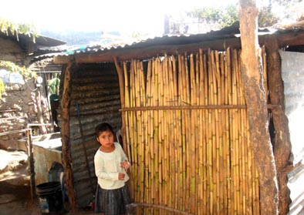
La aldea de Patanatic todavía hace gala de una singular belleza. Enclavada en plena sierra, todo su entorno transpira verdor. Es como un edén, aunque carente de las ventajas del paraíso bíblico. Y es que sus árboles dan frescor pero no comida. Conmueve al constatar que toda una familia (abuelos, padres, hijos, nietos) vive quizás con un euro o dos diarios. Y se ven obligados a comer lo poco que produce su terreno, pues carecen de medios para pagar el transporte que los lleven a un pueblo más grande donde nunca falta un mercado de alimentos. Al carecer de una alimentación adecuada, quedan predispuestos a las enfermedades. Tal es el motivo por el que muchos niños mueren de una simple calentura. La falta de alimentación deja a sus organismos sin defensas. En la foto, parte de una vivienda «tradicional».

LA «RATITA» GELY
No puede menos de conmover el caso de una niña a la que todos llaman Gely. El primer día que llegó al Centro-Hogar, iba sucia, greñuda y con un miedo cercano al pánico. Su carita de piel oscura y arrugas en ciernes le daban el aspecto de una ratita. Miraba de reojo a los demás y sólo le atraía el olor del puchero que le acababan de ofrecer. Era curioso verla contenta por comer y a su vez triste por el griterío de los demás niños que a ella cada vez la asustaba más.
Por la tarde hubo sesión de cine y la «ratita» también se quedó. Se colocó en un rincón. Sin duda para pasar desapercibida, pues daba la impresión de que ni siquiera sabía hablar. Cuando Fátima la vio así, se acercó a ella, la cogió en brazos y la puso en su regazo. Al principio la «ratita» estuvo a punto de romper a llorar. Mas, conforme iba recibiendo mimos y arrumacos, su miedo fue cediendo y paso a la confianza y su seriedad tardó muy poco tornarse sonrisa. Apenas transcurrieron dos horas y Gely se había convertido en otra persona. A partir de aquel momento –era su primer día en el Centro-Hogar– siempre que se busca la «ratita»” se la ve radiante y con unas enormes ganas de continuar sabiéndose querida.
Hay muchas Gelys en el Centro-Hogar Fratisa



